<https://nodejs.org/dist/>

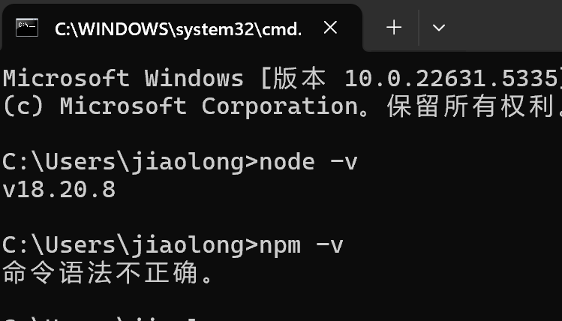

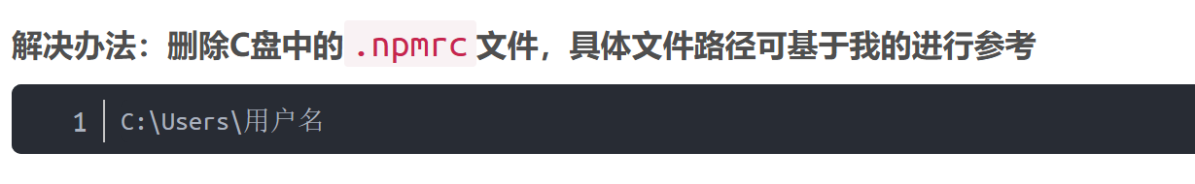

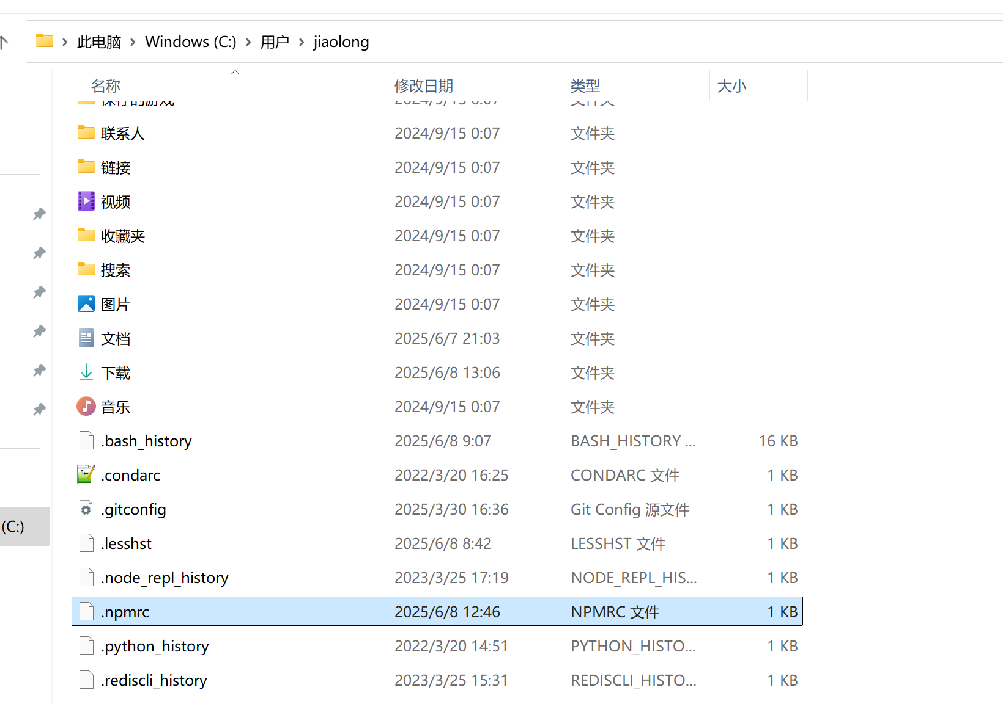

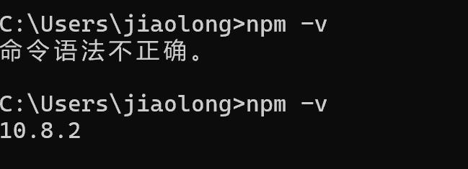

设置包路径

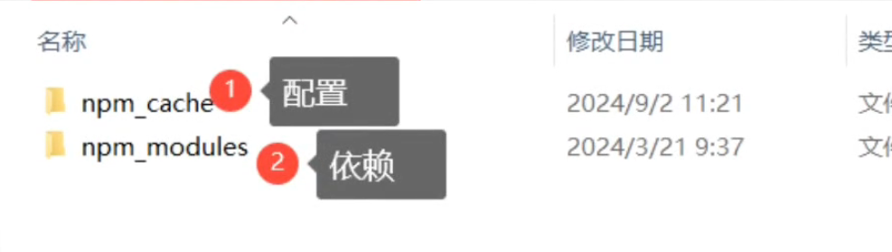

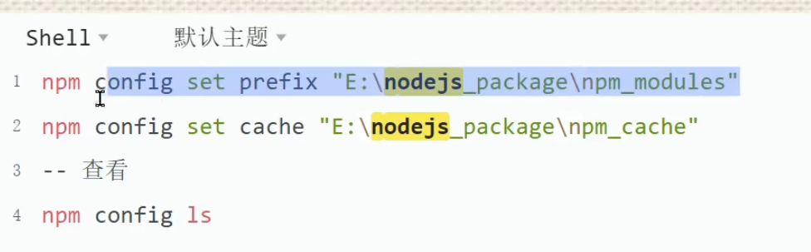

npm config set cache "D:\repository\nodejs_package\npm_cache"

npm config set prefix "D:\repository\nodejs_package\npm_modules"

3 --查看

npm config ls

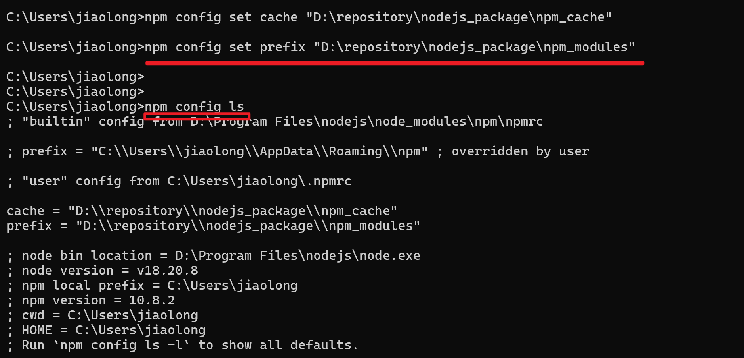

查看全局变量

npm config get prefix

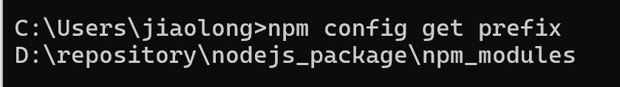

设置环境变量

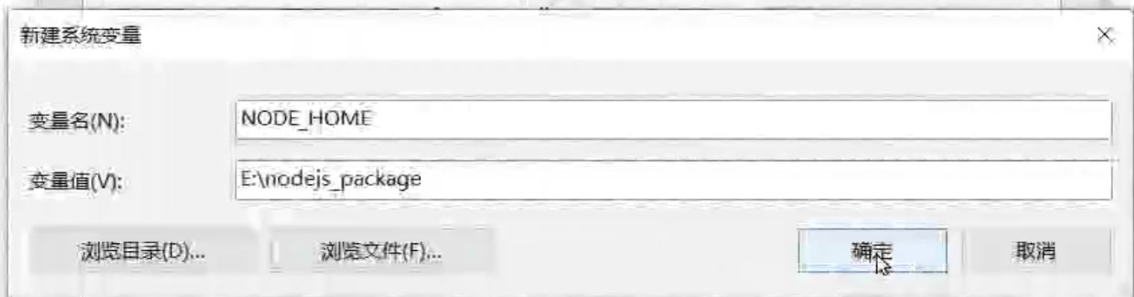

NODE_HOME

D:\repository\nodejs_package

% NODE_HOME%\ npm_modules



#安装Yarn，提升依赖的安装速度

npm install --global yarn

#安装依赖

yarn install